1. 进入mysql的bin目录，打开命令行窗口：

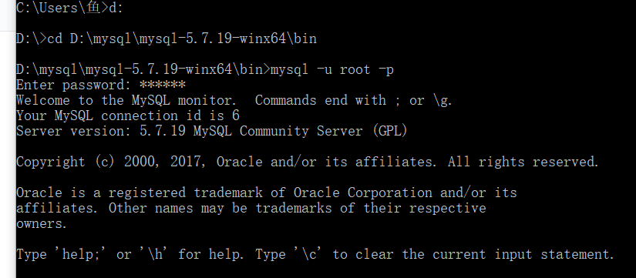

输入mysql -u root -p,根据提示输入密码，登录成功。

2. 创建数据库，并选择使用新创建的数据库：

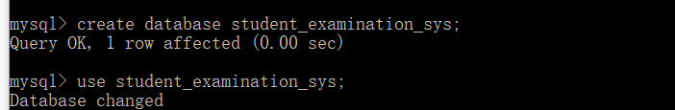

3. 创建student表，并设置id为主键，插入所需数据：

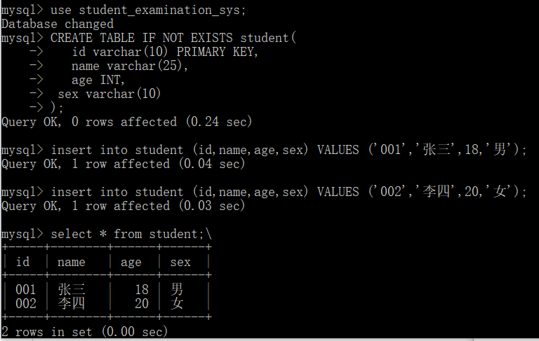

4. 创建subject表，并设置id为主键，插入所需数据：

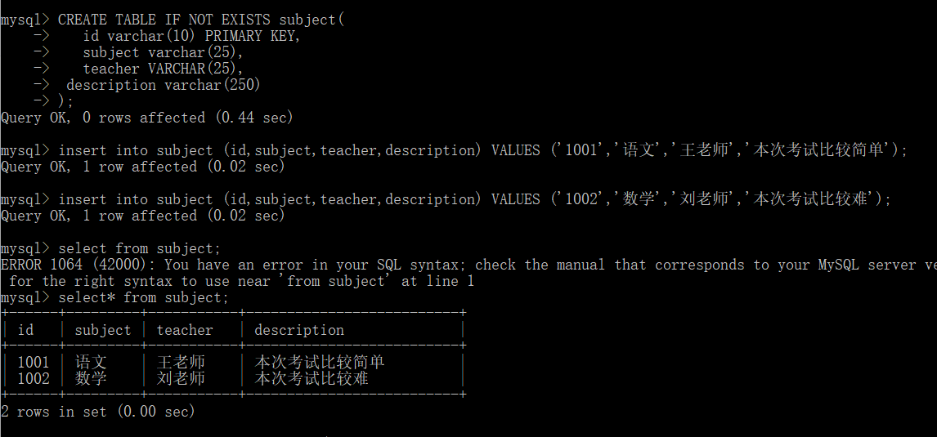

5. 创建score表，设置id为主键，student_id为外键，关联student表的主键id，subject_id为外键，关联subject表的主键id：

